# Grupo 5 ADSA - Alunos: Samuel Almeida Sousa Luiz Filipe Rodrigues de Mei Wallace Alcantara Ribeiro Junior Vitor Marques Silva Rodrigo Tardeo Barbosa Victor Gabriel Alves Dos Santos

**Projeto Pesquisa e Inovação**

**Professor: Fernando Brandão**

**Índice**

Contexto do Negócio 2

Objetivo 2

Escopo do projeto 3

Justificativa 4

Premissas 4

Equipe técnica para o projeto 4

Backlog 5

**Meat Health - Auditoria frigorífica computadorizada**

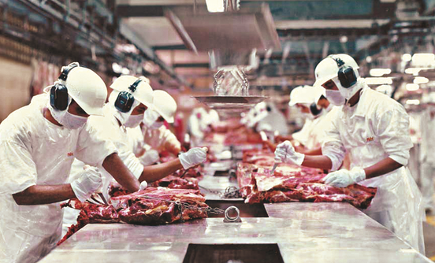

# Contexto do Negócio

É sabido diante do mercado a necessidade de buscar maneiras para garantir cada vez mais segurança na produção, transporte e consumo da carne, tendo em vista que erros na cadeia de produção até a chegada ao cliente, poderá acarretar em contaminação do produto, podendo causar desde uma insatisfação do cliente por receber um produto estragado ou algo mais grave como uma intoxicação alimentar. Em ambos os casos a reputação da empresa passa a ser deteriorada pela opinião do consumidor.

# Objetivo

Diante de um cenário de alta competitividade no setor, a nossa proposta tem como objetivo fornecer auditoria independente e constante da temperatura e umidade de ambientes de processamento da carne na indústria e no transporte em caminhões frigoríficos até a chegada ao supermercado para o consumidor final para certificar de que os equipamentos de refrigeração na indústria e na empresa responsável pela logística estão cumprindo o esperado para a boa manutenção da carne transportada.

# Escopo do projeto

O nosso produto Meat Health tem pro princípio a utilização dos sensores de temperatura LM35 e o de umidade DHT11 para que a cada período de 10 segundos seja feita uma análise das condições no ambiente e registre apenas a variação das condições de umidade e temperatura em um determinado horário em um banco de dados protegido em nuvem para geração de estatísticas ao contratante frigorífico.

Com o nosso produto, se acenderá um sinal de alerta para que medidas sejam tomadas caso as condições não se encontrem dentro do escopo esperado.

No site institucional do produto Meat Health o cliente frigorífico terá a possibilidade de acessar a área logada para geração de relatórios e estatísticas personalizadas para controle interno e ajustes na cadeia de produção se necessário, além da área de pagamento do serviço prestado pela empresa detentora do produto.

A proposta do produto Meath Health é ser um eletrônico móvel composto por baterias que duram por vários dias e opção de alimentação por fonte de energia contínua fazendo monitoramento constante e enviando sinais ao banco de dados utilizando a tecnologia 4G. Sendo transportado juntamente com as carnes em caminhões frigoríficos e espelhados na planta de produção.

Respeitando medidas de até 15cm de comprimento, 10cm de largura e 5cm de profundidade e pesando cerca de 900 gramas, é ideal para ser acondicionado em qualquer ambiente sem causar transtorno na utilização do espaço de carga paga.

# Justificativa

O nosso produto visa a prevenção de prejuízos financeiros com a perda da carne nos processos de produção e transporte, além de evitar a perda de um cliente para a concorrência causada pela insatisfação ao adquirir um produto fora das condições esperadas afetando a reputação da empresa, causando até mesmo prejuízo em indenizações com processos judiciais.

A manutenção da qualidade do produto é o fator chave para aumento do faturamento da empresa.

# Premissas

Partimos da premissa de que o cliente frigorífico deverá honrar com a mensalidade do serviço para ter acesso aos dados gerados pelos equipamentos.

Cada produto terá a sua comercialização de forma unitária e haverá pagamento único da mensalidade para a utilização do sistema de gerenciamento de estatísticas para um número ilimitado de Meath Healths.

A empresa detentora do produto Meath Health se compromete a dar o treinamento necessário para utilização do sistema além de fornecer suporte sempre que necessário aos clientes frigoríficos.

# Equipe técnica para o projeto

* Desenvolvedor do banco de dados;
* Desenvolvedor do algoritmo do arduíno;
* Projetista do equipamento em arduíno + protoboard;
* Desenvolvedor Web back-end;
* Desenvolvedor Web front-end.

# Backlog

|  |  |  |
| --- | --- | --- |
| **Requisito** | **Descrição** | **Classificação** |
| **Logotipo** | Logotipo com identidade do produto | Importante |
| **Banco de dados** | Banco de dados MySQL para registro em de dados transmitidos pelo equipamento | Essencial |
| **Site institucional** | Site institucional da empresa detentora do produto | Desejável |
| **Sistema para cliente** | Área de acesso no site institucional para o cliente gerar relatórios após login | Essencial |
| **Script Arduíno** | Script de funcionamento do equipamento no Arduíno | Essencial |
| **Montagem protoboard** | Elaboração do produto com a protoboard | Essencial |